证书编号：9150011568624093X0001P
单位名称: 重庆钢铁能源环保有限公司
注册地址: 重庆市长寿区晏家工业园区
法定代表人: 唐智
生产经营场所地址: 重庆市长寿区江南镇重钢新区
行业类别: 火力发电 |  | 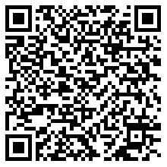
统一社会信用代码：9150011568624093X0
有效期限：自2025年06月20日至2030年06月19日止
发证机关： | （盖章）重庆市长寿区生态环境局
发证日期： | 2025年06月20日
中华人民共和国生态环境部监制 重庆市长寿区生态环境局印制

